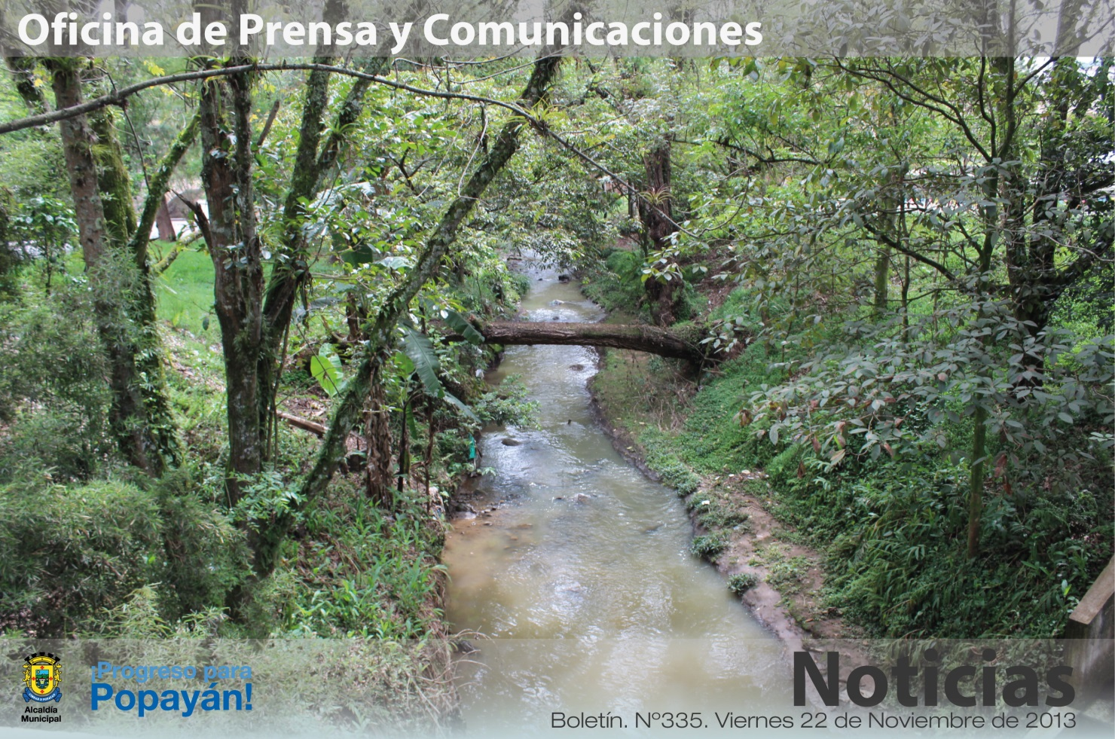

**Agenda**

**Rueda de prensa ‘TIC al Parque’ y expansión de los negocios de la empresa a nivel nacional**

**Fecha:** Lunes 25 de noviembre

**Hora:** 9:00 a.m.

**Lugar:** Sala de Juntas de Emtel, sede principal calle 5 #5-69

**Primera Feria de la Oferta Educativa del municipio de Popayán**

**Fecha:** Martes 26 de noviembre

**Hora:** 9:00 a.m.

**Lugar:** Parque ‘Francisco José de Caldas’

**Concierto de fin de año**

**Fecha:** Sábado 23 de noviembre

**Hora:** 2:00 p.m.

**Lugar:** Rincón payanés

La emisora Oxígeno 106.1 de la cadena Caracol Radio presentará un concierto de fin de año con las orquestas locales Kempra y Encanto, y como invitada especial, la Orquesta Matecaña. Apoya la Secretaría del Deporte y la Cultura.

*Popayán fue seleccionada por el gobierno coreano para el financiamiento de proyectos de saneamiento básico, relacionado con la descontaminación de ríos.*

**Concejo de Popayán aprobó presupuesto para el año 2014**

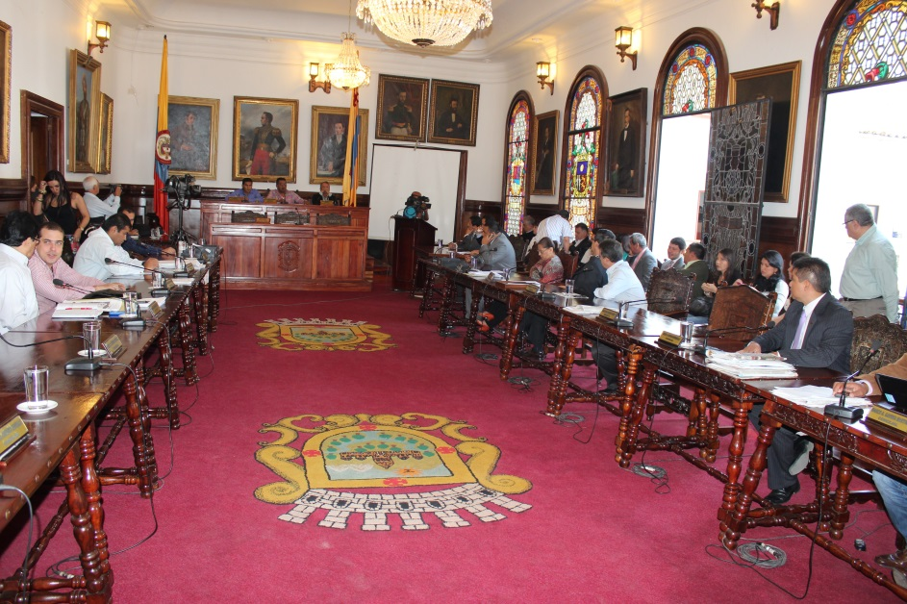Por unanimidad, los concejales de Popayán aprobaron el presupuesto general de ingresos y gastos de la Alcaldía de Popayán para la vigencia 2014, que corresponde a $229.312.068.579.

Según el concejal Pablo Parra, el municipio presentó un presupuesto con ingresos atemperados a la realidad con un histórico de los últimos años, “realizamos unas modificaciones de último momento relacionadas con la Unidad Municipal de Gestión del Riesgo que entra como una entidad con autonomía con el 1.5% de los ingresos de libre destinación y por supuesto, dándole las facultades al Alcalde para que tenga toda la capacidad gubernamental y jurídica de ejecutar lo más pronto posible el presupuesto”.

Una de las prioridades para la ejecución del presupuesto, según el concejal, en lo que tiene que ver con agua potable y saneamiento básico, es lograr que el municipio sea certificado, de no ser así, el Alcalde por decreto podrá hacer la reducción presupuestal y los ajustes al presupuesto.

Los recursos se invertirán en obras del municipio, funcionamiento de la Administración Municipal, en los sectores de educación y salud, así como aquellos priorizados en el Plan de Desarrollo ‘Fuentes de progreso con seguridad’, entre otros ítem.

**Descontaminación del río Cauca recibirá apoyo del gobierno coreano**

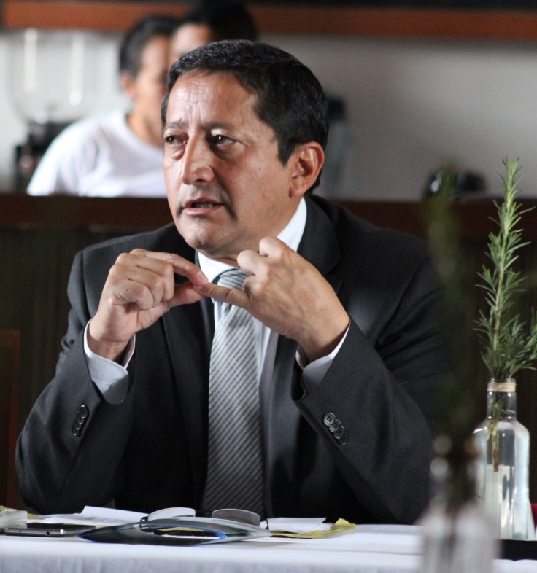Popayán recibió la noticia de que el gobierno coreano financiará el proyecto de descontaminación del río Cauca.

El municipio a través de la empresa de Acueducto y Alcantarillado ha venido trabajando en la construcción y el desarrollo del sistema del manejo de las aguas residuales del alcantarillado.

“En este sitio no solo llegarán los residuos, aquí también se trabajarán los temas de conducción y el sistema de alcantarillado que llegará para descontaminar el río Ejido y las vertientes hídricas que atraviesan Popayán y que son contaminadas en su recorrido por temas de vertimiento de alcantarillado”, dijo el alcalde Francisco Fuentes.

El municipio cuenta con 8 mil 300 millones de pesos de los casi 35 mil millones que cuesta el proyecto, “con el interés del gobierno coreano para financiar proyectos de saneamiento y luego de que Popayán cumplirá con los requisitos, este gobierno nos aportará ayuda tecnológica para el buen desarrollo de lo que será la Planta de Tratamiento de Aguas Residuales – Ptar- y que finalmente será transmitido en recursos”, agregó el mandatario.

“Estamos muy contentos porque además el Gobierno Nacional deberá, dentro del documento Conpes, descontaminar el río Cauca y apoyarnos con recursos también de carácter nacional”, subrayó el alcalde Fuentes.